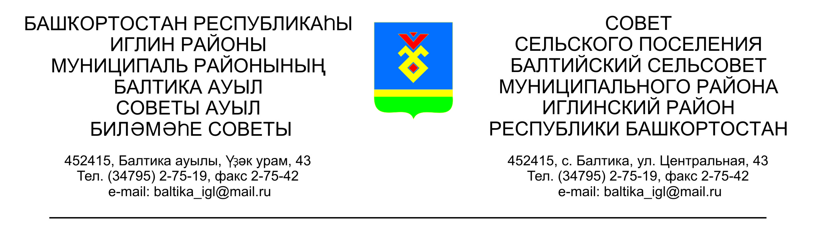

**КАРАР РЕШЕНИЕ**

**«01» октябрь 2024 й. №138 «01» октября 2024 г.**

# 

**Об отчете исполнения бюджета сельского поселения Балтийский сельсовет муниципального района Иглинский район Республики Башкортостан за 3 квартал 2024 года**

Заслушав и обсудив об отчете исполнения бюджета сельского поселения Балтийский сельсовет муниципального района Иглинский район Республики Башкортостан за 3 квартал 2024 года Совет сельского поселения Балтийский сельсовет муниципального района Иглинский район Республики Башкортостан решил:

1. Отчет об исполнении бюджета сельского поселения Балтийский сельсовет муниципального района Иглинский район Республики Башкортостан за 3 квартал 2024 года утвердить (согласно приложениям).
2. Обнародовать отчет об исполнении бюджета сельского поселения Балтийский сельсовет муниципального района Иглинский район Республики Башкортостан на стенде информации в администрации сельского поселения Балтийский сельсовет.
3. Контроль за исполнением настоящего решения возложить на постоянную комиссию по бюджету, налогам, вопросам муниципальной собственности (председатель комиссии Бычковская О.В.)

Глава сельского поселения И.М. Бугвин